Межполушарное взаимодействие, как основа интеллектуального развития детей дошкольного возраста

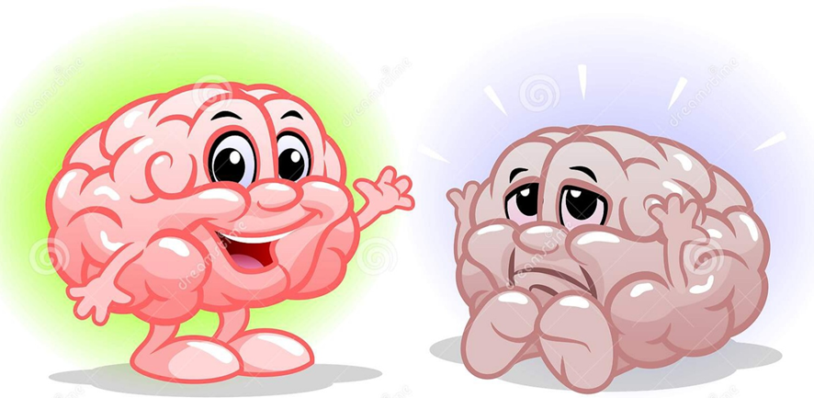

Мозг человека состоит из двух полушарий, и каждое из них выполняет свои особые функции.

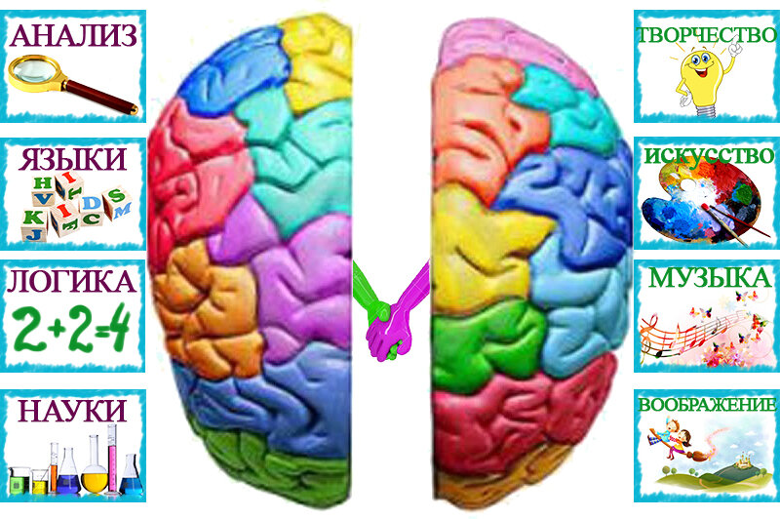
В частности, левое полушарие отвечает за логическое и аналитическое мышление, способности к языкам и математике, восприятие устной и письменной речи, запоминание фактов, контроль правой половины тела.
Правое полушарие обрабатывает невербальную информацию, отвечает за пространственную ориентацию, музыкальные способности, воображение, творческую деятельность, параллельную обработку информации и контроль левой половины тела.
Интеллект человека основан, прежде всего, на согласованной работе обоих полушарий.
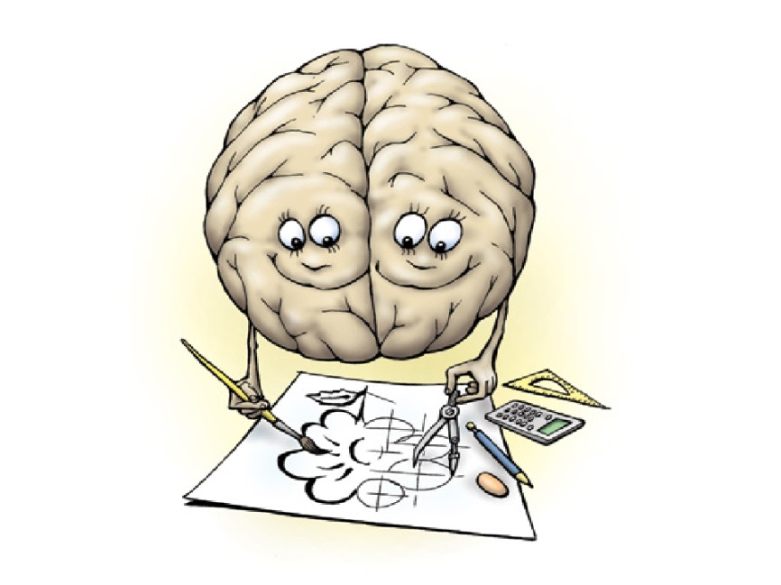

Отсутствие слаженности в работе полушарий мозга – частая причина трудностей в обучении детей, так как при наличии несформированности межполушарного взаимодействия не происходит полноценного обмена информацией между правым и левым полушарием, каждое из которых постигает внешний мир по-своему.
Если полушария взаимодействуют друг с другом слабо, ведущее берет основную нагрузку на себя, а другое блокируется. В результате у ребенка возникают проблемы с ориентацией в пространстве, координацией пишущей руки со слуховым и зрительным восприятием, адекватным эмоциональным реагированием. Он становится мнительным и с трудом учится чему-то новому.
Особое значение межполушарному развитию ученые придают возрастному периоду от 3 до 8 лет. Именно в этом возрасте закладывается интеллектуальная основа – зрительное, слуховое, кинетическое, зрительно-моторное, слухомоторное восприятие, смыслоразличение звуков и многое другое.
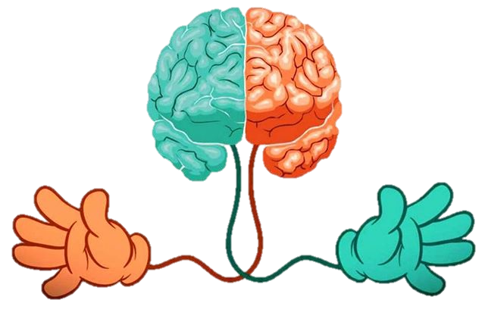
Интеграция правого и левого полушарий позволяет успешно решать ряд развивающих задач: улучшить сенсорную и пространственную координацию, повысить возможность произвольного внимания, самоконтроля, улучшить усидчивость, развить зрительно-моторную координированность, согласованность, точность, плавность движений обеих рук. А так же активировать развитие речи и психомоторных процессов.

- Как же «подружить» две половинки мозга ребёнка?
- Ответ прост – играть в особенные игры, заниматься «гимнастикой мозга».
- Что такое «гимнастика мозга»?
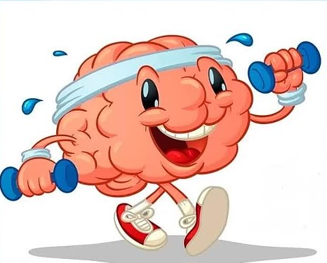
- Гимнастика мозга – это система специальных упражнений для активизации мозговой деятельности.

Цель упражнений «Гимнастика мозга» :
- балансировка и синхронизация межполушарного взаимодействия;
- развитие памяти и мыслительной деятельности;
- повышение продуктивной работоспособности;
- развитие мелкой моторики;
- развитие речи, навыков письма и чтения, мышления;
- раскрытие внутреннего потенциала, творческого подхода и личного роста.

Несколько правил по применению «Гимнастики мозга»:
- заниматься ежедневно;
- упражнения можно выполнять в любом месте и в любое удобное время;
- продолжительность занятий от 5 до 20 минут;
- одно упражнение не должно занимать более 2 минут;
- занятия должны быть оформлены в виде игры;
- внутри комплекса упражнения можно как угодно менять местами;
- четкое выполнение движений.

Главным инструментом при выполнении «гимнастики мозга» являются руки.
Действуя двумя руками мы развиваем оба полушария.
Сначала выполнять упражнения было сложно, поэтому выполняли медленно.
Когда упражнения получались — ускоряли темп.

В своей работе использовали специально подобранные игры и задания:
Нейродорожки. Проведи пальчиком по дорожке одной рукой, другой, двумя руками следуя заданному направлению. 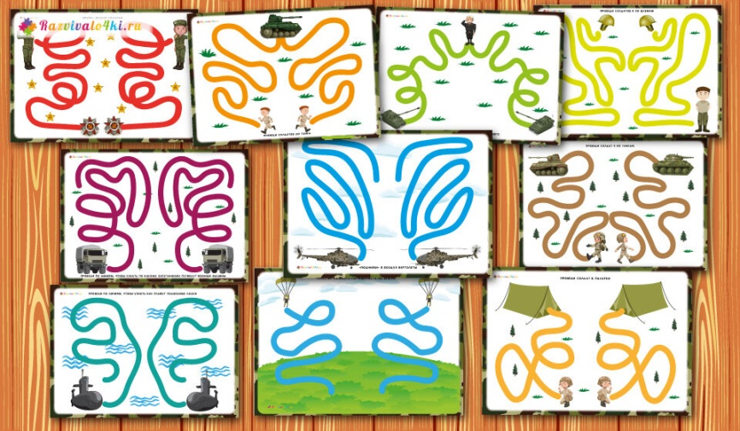
Раскраски и нейропрописи один из самых простых и доступных способов с пользой провести время.
Цель: развитие межполушарного взаимодействия (мозолистого тела), произвольности и самоконтроля, элиминация зеркального восприятия. Предлагаем детям сначала рисовать ведущей рукой, затем – другой рукой и в дальнейшем выполнить задание двумя руками. Раскраски построены на использовании с детьми метода психографики (обводим по точкам, штрихуем, дорисовываем объекты самостоятельно закрашиваем и тд). 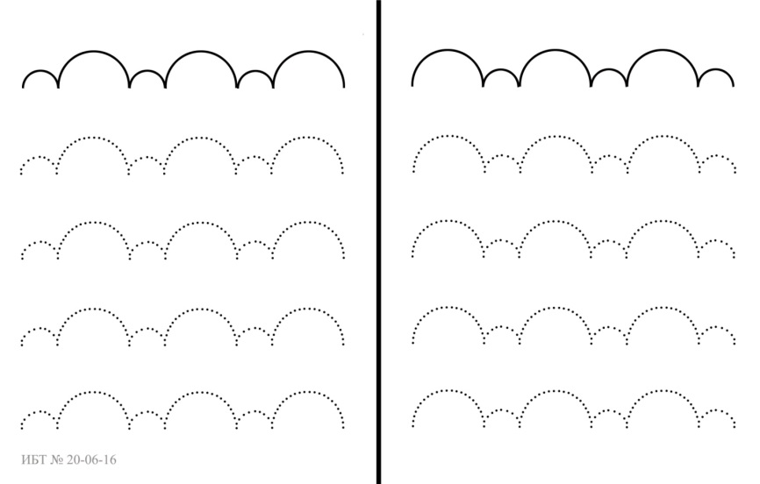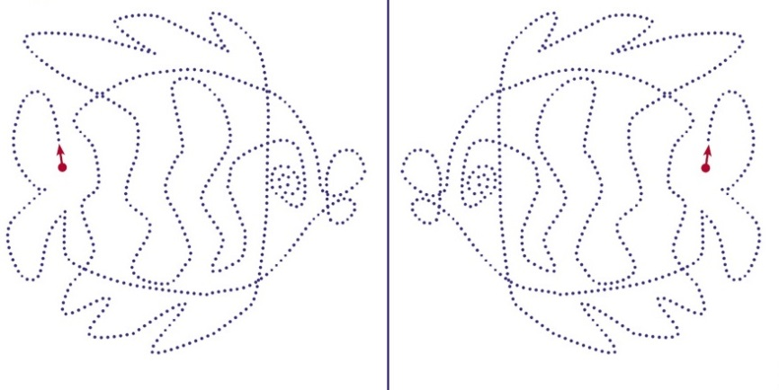

Кинезиологические упражнения

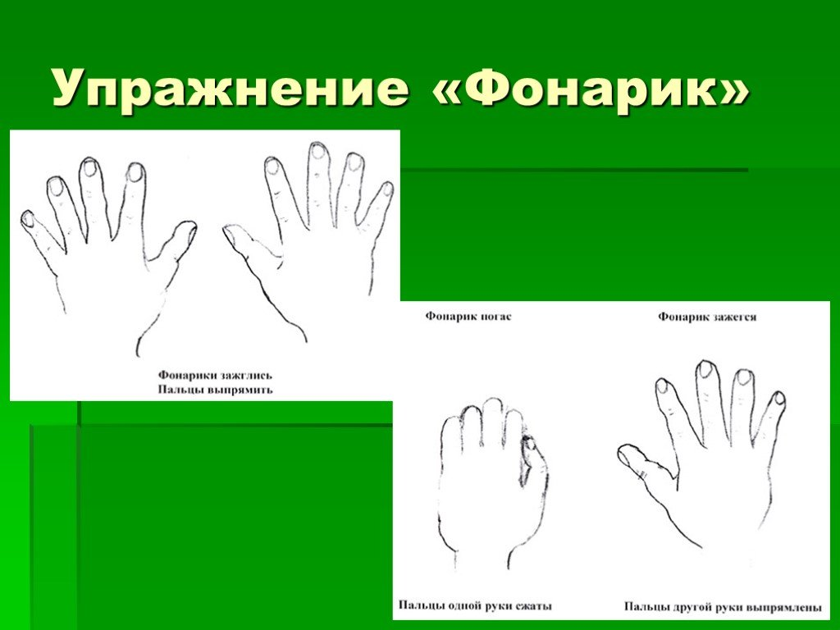

«Колечко»
Поочередно и как можно быстрее перебирайте пальцы рук, соединяя в кольцо с большим пальцем последовательно указательный, средний и т. д. Проба выполняется в прямом и обратном (от мизинца к указательному пальцу) порядке. Вначале упражнение выполняется каждой рукой отдельно, затем сразу двумя руками.

«Флажок- рыбка- лодочка»

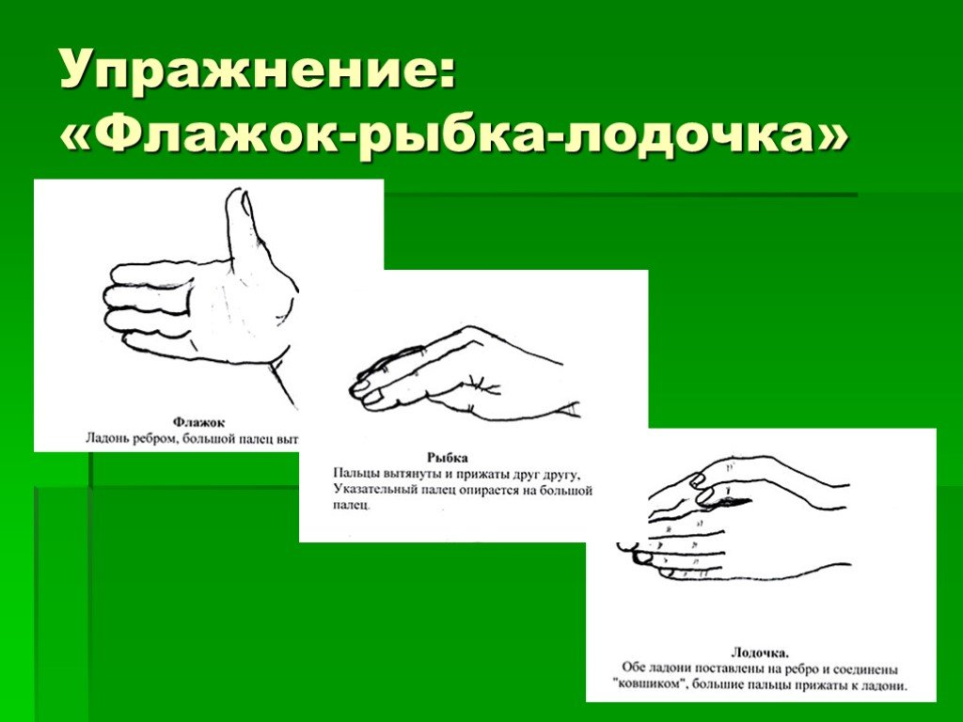
«Зайка – колечко – цепочка»
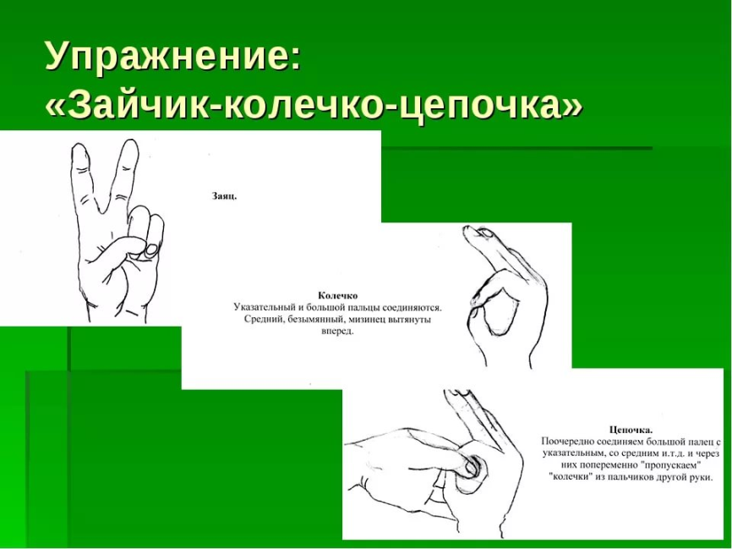

«Зайка – коза – вилка»
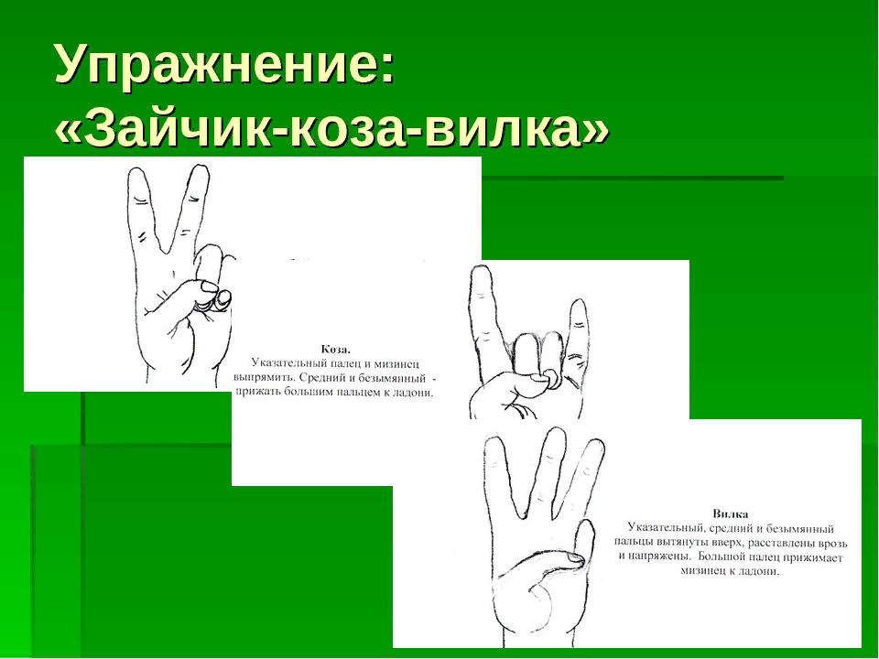

«Кулак - ребро – ладонь»
Три положения руки на плоскости стола, последовательно сменяют друг друга. Ладонь на плоскости, сжатая в кулак ладонь, ладонь ребром на плоскости стола, распрямленная ладонь на плоскости стола. Выполняется сначала правой рукой, потом - левой, затем - двумя руками вместе по 8-10 раз. Можно давать себе команды (кулак - ребро - ладонь).

«Ухо-нос»
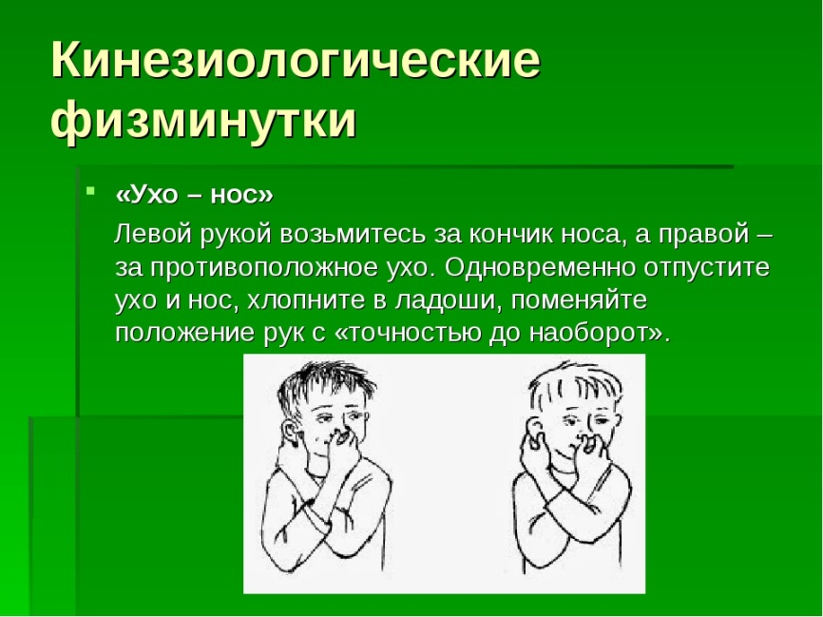

Нейроигра «Попробуй повтори»
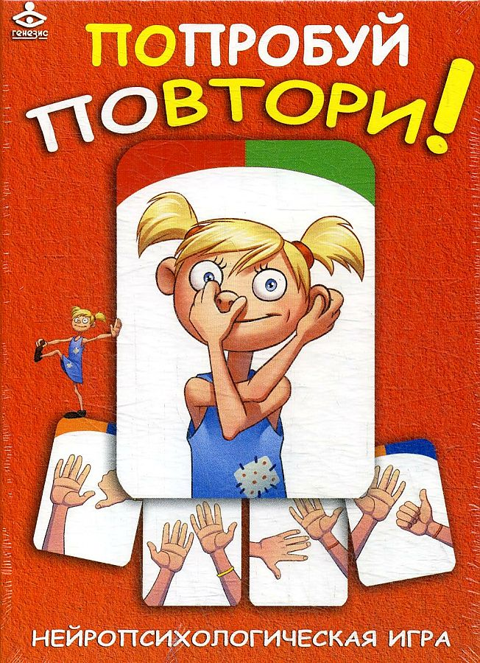
В игровом наборе два вида карточек: карточки на которых нарисованы только руки и карточки с человечками.
Стопка карточек. Ведущий переворачивает карточку, а игроки как моно быстрее воспроизводят позу. Или другой вариант. У каждого участника по одной карточке. По сигналу они переворачивает каточки и как можно быстрее воспроизводят изображенные на них позы или жесты и замирает. Другой вариант. Объяснялки. Один из участников вытягивает карточку, внимательно рассматривает ее и, не показывая карточку партнеру, четко объясняет что необходимо сделать, чтобы повторить движение, изображенное на карточке.

Нейродорожки.
Прочитай слоги и покажи движение.
Цель: автоматизация звуков в слогах.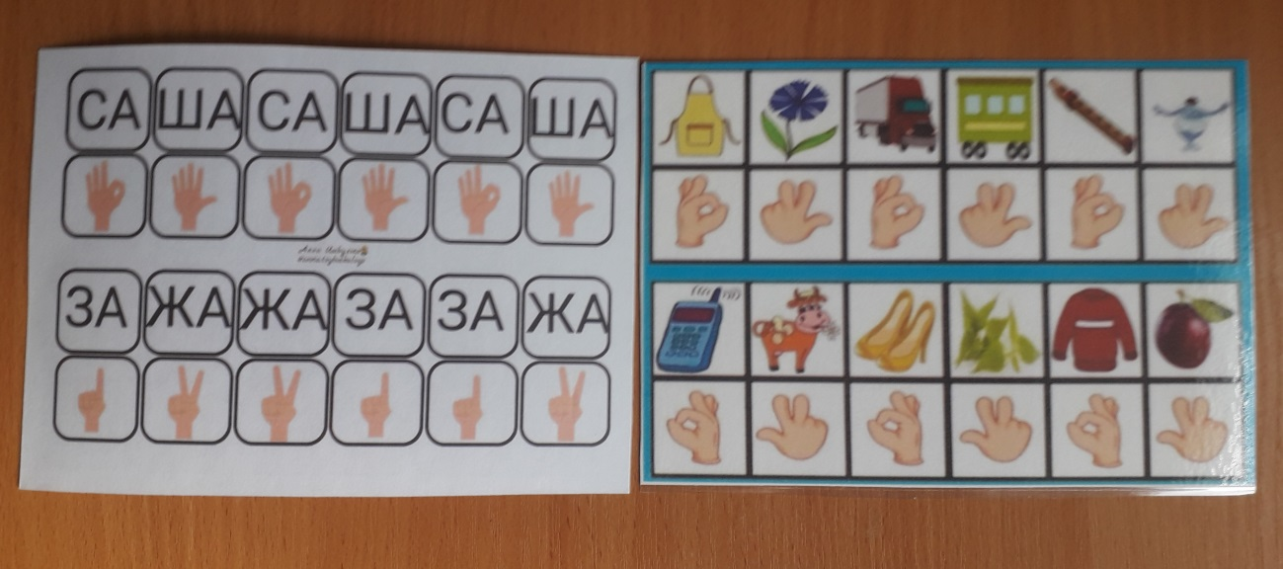

Нейроигра «Веселые пальчики» 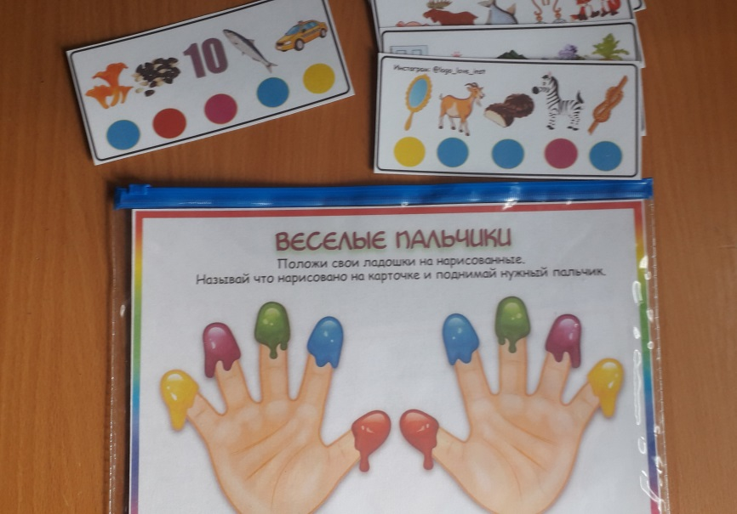
Цель: игра направлена на автоматизацию звуков в словах
Ребенку предлагается задание. Положи свои ладошки на нарисованные. Называй, что нарисовано на картинке и поднимай нужный пальчик.

Игровые упражнения и задания, используемые в работе с детьми, способствовали развитию нервно-психических функций, психических процессов и помогали провести работу не только по межполушарному взаимодействию, но и по предупреждению у ребёнка недостаточности в развитии сенсорномоторных, психомоторных, речедвигательных процессов, психических процессов (памяти, внимания, мышления, речи), зрительно-моторной и пространственной координации, повысили усидчивость, самоконтроль, укрепили кисти и пальчики рук.
Все игры, упражнения, задания помогали подготовить мозг ребёнка к эффективной работе, способствующей лучшему восприятию и переработке информации.

